

Secvente Pedagogice – POVESTE LA TELEFON
A 3,5.

martie 2025
Südwind

TELEFON-POVESTIREA
Scurtă descriere a jocului: Phone Story este un joc pentru mobil sau browser care oferă o examinare reflexivă și critică a impactului global al industriei tehnologiei, concentrându-se în special pe lanțul de aprovizionare și producție de smartphone-uri. Acesta își propune să crească gradul de conștientizare cu privire la problemele sociale și de mediu asociate cu producția de smartphone-uri. Jucătorii sunt invitați să joace 4 mini-jocuri (pe lângă scenele de minerit/resurse, producție, consum și reciclare) și să reflecteze asupra costurilor ascunse ale tehnologiei lor. Jocul își folosește narațiunea și modul de joc pentru a stimula gândirea critică cu privire la problemele etice din industria tehnologiei.
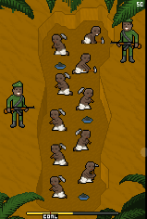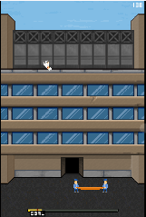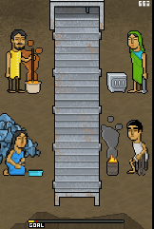
Imaginea nr. 1-5 – Captură de ecran

Durata: 2 lecții
Subiect/e: economie, Educație civică și de mediu
Subiecte: Lanțul de aprovizionare, Drepturile muncii, Impactul asupra mediului al electronicelor, Responsabilitatea consumatorului + CSR, Supraconsum, Structuri capitaliste
ODD: 8, 12, 13
Dimensiunile conflictului prin joc:
☒impact social
☒impactul asupra mediului
☒impact economic
☒impact tehnologic
Obiective de învățare: Elevii vor cunoaște mai multe despre cele patru etape ale lanțului de producție și aprovizionare a electronicelor moderne, costurile ascunse și impactul social și de mediu;
Elevii vor înțelege……contextul lanțurilor de producție globalizate ale puterii și politicii; …problemele etice legate de producția de smartphone-uri (inclusiv condițiile de muncă și impactul asupra mediului) și vor putea reflecta asupra acestora;
Abilități interpersonale: Gândire critică, alfabetizare informațională, abilități sociale, productivitate-creativitate (generare de reflecții personale și considerații etice) pentru deciziile viitoare;
Cerințe tehnice și material necesar: PC + Căști + mouse pentru fiecare elev; WIFI; Cod QR la URL
Mai multe citiri/material: https://www.phonestory.org https://electronicswatch.org/en

Faza de pregătire
În faza de pregătire, trebuie să se asigure că există un WLAN puternic în cameră și că Internetul este disponibil pentru fiecare PC. În plus, fiecare elev are nevoie de 1 PC, 1 mouse și 1 cască. Pentru a introduce jocul fără a avea modul poveste jucat în plen, profesorul poate fie să joace modul poveste în prealabil și apoi se află imediat în modul de uzură, fie poate opri difuzoarele de pe beamer/PC-ul care prezintă jocul clasei.
Nu lucrați cu degetul arătător ridicat la acest subiect. 😉 Smartphone-urile contribuie foarte mult la „eu” – mai ales la această vârstă. Este mai mult despre conștientizare și pași mici.

Faza jocului
Lecția nr. | Descriere în pași | Forma socială | Cerințe tehnice materiale
1 | Pasul 1: Introducere  Introducere în subiectul „Producția și lanțul de aprovizionare de telefoane”, precum și problemele sociale și de mediu care apar cu acesta.  Ar putea fi puse întrebări precum „Știți care sunt etapele necesare pentru a produce un smartphone?”. Cele patru cartonașe pot fi pregătite în prealabil (materialul 1) sau tabla albă poate fi folosită pentru a nota cele patru etape.  Pasul 2: „Înainte de a analiza aceste etape un pic mai detaliat, vei juca un scurt joc de browser pe acest subiect.” | Plenul | Material 1 (cu bandă sau ace)  sau  Tablă albă + markere
1 | Pasul 3: Exersează mecanica  Profesorul își proiectează browserul și joacă modul poveste (tăcut!) sau modul învechit (vezi faza de pregătire) pentru a familiariza elevii cu mecanica. În special, primul și al treilea mini-joc ar putea avea nevoie de o explicație despre cum funcționează, deoarece mecanica nu este complet intuitivă.  Deoarece toți elevii vor trece în cele din urmă prin „modul poveste”, nu este necesar să îl prezentați în timp ce demonstrați mecanica. Cu toate acestea, în cazul în care cunoștințele de limba engleză ale elevilor nu sunt suficiente, profesorul ar putea la fel de bine să prezinte întregul mod poveste o dată și să traducă apoi cele mai necesare cuvinte.  "Toți potriviți pentru joc? Deci, hai să jucăm!" | Plenul | Beamer  PC pentru profesori cu jocul deschis în browser;  În unele cazuri: difuzoare;
1 | Pasul 4: Gameplay real  Fiecare elev deschide un browser și introduce adresa URL (phonestory.org) și dă clic pe butonul „Joacă online”, precum și pe semnul mare „play” care apare;  După ce jocul s-a terminat, apare pagina cu scorul, elevii se vor opri în acel moment pentru a compara în clasă, dacă doresc.  Fiecare joc ar putea avea nevoie de aproximativ 10 minute (în funcție de abilitățile jucătorului) – fiecare jucător ar trebui să aibă posibilitatea de a rejuca cel puțin o dată (mai ales dacă a renunțat rapid). | Muncă individuală (single-player) | 1 PC per elev  1 mouse per elev  1 cască per elev
1 | Pasul 5: Leader-board  Chiar dacă nu este necesar, uneori este dorința intrinsecă și foarte important pentru studenți să își compare scorurile între ei. Materialul 2 poate fi folosit în acest scop, sau o simplă listă de clase în Excel poate fi proiectată pe perete.  Nu va fi nucleul acestui plan de lecție și acest pas ar putea fi, de asemenea, sărit. | Plenul | Materialul 2
1 | Pasul 6: Reflecție asupra jocului  O scurtă reflecție asupra gameplay-ului (mecanică, experiență) poate fi făcută prin următoarele întrebări:  "Ce ți-a plăcut cel mai mult la joc? De ce?"  "Au existat părți ale jocului care te-au frustrat? Cum te-ai descurcat cu ele?"  „Ce aplicații din viața reală poți extrage din experiențele jocului?”  Această ultimă întrebare ar putea fi trecerea la următoarea lecție și poate face curioși înainte de a intra într-o scurtă pauză. | Plenul

Faza de reflecție
Lecția nr. | Descriere în pași | Forma socială | Cerințe tehnice materiale
2 | Pasul 7: Verificarea realității  Reveniți la Materialul 1 – cele patru etape ale lanțului de producție și aprovizionare ale unui smartphone tipic.  Acum vom arunca o privire mai atentă asupra tuturor etapelor și vom face o conexiune cu lumea reală. Scenariile pe care ni le-au fost prezentate în joc sunt într-adevăr cazul în viața reală sau o parodie exagerată?  Fiecare dintre cele patru etape poate fi tratată mai în profunzime – există material extins despre toate. În acest plan de lecție vă sugerăm să aveți în vedere următoarele obiective:  Conștientizare privind extracția materiei prime  Conștientizarea producției , comparație  3 Folosiți reflectarea propriului comportament  4 Reciclare luați măsuri | Plenul | Material 1
2 | Pasul 8: Extracția materiei prime  a) Distribuiți fișa de lucru Materialul 3 – Minerale și substanțe în telefoanele mobile, astfel încât elevii să aibă o idee câte substanțe diferite se află în smartphone-ul lor iubit. După acest scurt exercițiu, „foaia de soluție” a materialului 3 poate fi fie distribuită, fie afișată prin beamer/pptx. | Individ. lucru | Material 3 (inclusiv foaia de soluție)
2 | Pasul 9: Materialele conflictuale  O mare parte din extracția materiilor prime se face în condiții foarte proaste de lucru și din zone care sunt în război civic de mult timp – cum ar fi Republica Democrată Kongo (RDC).  De aceea, aceste materiale sunt denumite „materiale de conflict”.  Proiectați acest videoclip „Conflict Minerals 101” din „Enough Project” (2018), cu durata de 2:36 min (până la 1:54’) și puneți subtitrări în limba dvs. dacă este necesar:  https://www.youtube.com/watch?v=6aJxfEkSiPg  În Materialul 4 – Minerale de conflict – Transcriere video puteți găsi o transcriere completă pentru confortul dumneavoastră; Vă recomandăm să îl afișați până la 1:54min dacă nu doriți să ridicați subiectul acțiunii și a scrierii unei scrisori către o marcă. Dacă doriți să scrieți o scrisoare, puteți găsi un șablon de scrisoare aici:  https://enoughproject.org/demandthesupply  După ce vizionați acest scurt videoclip, ați putea pune câteva întrebări pentru a rezuma din nou esenta principală a videoclipului:  „Care este legătura dintre materiile prime din Congo și „cel mai mortal război de după cel de-al Doilea Război Mondial”, așa cum spune videoclipul?”  "Videoclipul a vorbit despre „legea Dodd-Frank 1502", care obligă companiile să-și dezvăluie resursele minerale. Știți vreo lege aici în Europa care să țină companiile la răspundere?" [Legea UE privind lanțul de aprovizionare a se vedea https://commission.europa.eu/business-economy-euro/doing-business-eu/sustainability-due-diligence-responsible-business/corporate-sustainability-due-diligence_en ]  „Ce acțiuni puteți lua în calitate de consumator pentru a reduce cererea de minerale de conflict și pentru a sprijini practicile etice de aprovizionare?” [scrieți o scrisoare, vezi mai sus // semnați petiții de la ONG-uri // informați despre bunele practici // cumpărați mai puțin]  Mai multe resurse:  Dacă doriți să rămâneți puțin mai mult pe acest subiect, există mai multe videoclipuri scurte care scriu despre subiectul „materialelor de conflict”:  https://www.youtube.com/watch?v=japfUdlcNvY  Legătura tulburătoare dintre telefonul tău și violența din Congo de la CNBC  https://www.youtube.com/watch?v=3OWj1ZGn4uM  În Focus: Congo's Bloody Coltan - scurtmetraj de la Centrul Pulitzer  https://www.youtube.com/watch?v=aF-sJgcoY20  Conflict Minerals 101 by Enough Project | Plenul | Youtube-Link, Laptop, Beamer, Difuzoare, Internet
2 | Pasul 10: Producție – Drepturile lucrătorilor  În cel de-al doilea mini-joc, jucătorii au trebuit să prindă muncitori care săriră cu plase de siguranță. Acum este timpul să le spunem elevilor că acest lucru nu a fost exagerat, dar asta a fost o realitate amară.  În Material 5 veți găsi un articol de ziar despre sinuciderile petrecute la Foxconn, cel mai mare producător de electronice contractuale din lume. Prezentați cele mai importante puncte ale acestei tragedii și apoi lăsați șapte elevi să citească paragrafele colorate – unul câte unul. După fiecare paragraf notează exemplul de stare proastă de lucru (de exemplu, te simți ca un număr invizibil, nu uman; lipsă de ajutor; a fi singur; lucrează în tură de 12 ore; nu ai plătit; întâlniri neplătite; …) – fie pe carduri de moderare, fie pe tablă. Citiți sau rezumați „soluțiile” la sinucideri – una dintre ele a fost „atârnarea plaselor de siguranță”, ca în joc.  În Materialul 6 veți găsi o sarcină opusă – acum este vorba despre drepturile și legile decente și echitabile ale lucrătorilor care ne protejează în Europa de condițiile declarate ale lucrătorilor.  În cazul în care aveți mai mult timp pentru asta:  Faceți grupuri rapide de 4-5 elevi. Jumătate din clasă va fi distribuită Material 5 – Articol de ziar și jumătate din clasă va primi Material 6 – Care sunt condițiile decente de muncă? Acordați-le 15 minute pentru a îndeplini sarcinile – scriind pe de o parte condiții negative de lucru și, pe de altă parte, pozitive; un cuvânt pe un card de moderare. Grupați-le și selectați-le pe o panou și mergeți mai departe cu analiza.  Mai multe resurse:  Videoclip de la Financial Times (4:59') despre Suicides in Foxconn (2010) https://www.ft.com/video/9e2886a5-fac5-3081-9b19-45d2423f0510 | Plenul  sau  Grupuri de lucru 4-5 pers | Materialul 5  Materialul 6
2 | Pasul 11: Utilizați și alternative corecte  În acest pas, elevii vor reflecta propria lor parte în lanțul de aprovizionare al telefoanelor mobile și vor învăța mai multe alternative corecte în industrie.  Există mai multe variante în care puteți proceda.  Puteți lua Material 7 – 5 Rs pentru oamenii și planeta să îl prezinte prin beamer sau să distribuiți copii ale acestuia. De asemenea, puteți distribui explicația cu exemplele sau lăsați elevii să vină cu idei care ar putea fi pasul în termeni practici când vine vorba de telefoane mobile.  O altă variantă este că utilizați Material 8 – Fișă de lucru: Tăiați piramida precum și cei cinci R. Lăsați elevii să plaseze R-urile pe poziția din piramidă și apoi să le furnizeze soluția. Chiar și elevii și adulții mai mari s-ar putea gândi la „reciclare” ca fiind primul și cel mai bun pas – acest lucru este complet normal, deoarece acesta este un concept care este cel mai familiar pentru oameni. Deci, să vorbim mai multe despre pașii necunoscuti – care sunt mult mai eficienți pentru a economisi resurse.  Mai multe idei despre „reparare”:  https://www.ifixit.com/de-de/Store „I fix it” pentru munca interdisciplinară ar putea fi bine să reparați un telefon vechi cu elevii de la cursurile de meserii  Elevii ar putea căuta „cafenele de reparare” sau alte locuri unde își pot lua telefonul mobil stricat pentru a-l repara.  Mai multe idei despre „produse corecte pe piață”:  Nu există încă un telefon pe deplin corect pe piață – dar „Fair Phone” lucrează foarte mult pentru a fi pionierul. Ați putea lăsa elevii să caute pe site-ul companiei unde se scufundă mai adânc în „impactul” lor https://www.fairphone.com/en/impact/ și le permiteți grupurilor să prezinte un impact cu propriile cuvinte. | Plenul  sau munca de grup  de asemenea, este posibil să lucrați în perechi | Materialul 7  Materialul 8
2 | Pasul 12: Reciclare  În cele din urmă, se ajunge la ultimul pas din lanțul de aprovizionare al unui telefon mobil. Elevii ar putea fi conștienți de necesitatea unei copii de rezervă a datelor lor, de retrimiterea din fabrică, precum și de scoaterea cartelei SIM și a cartelei de memorie din telefon. Dar ce vine după?  Cum este reciclat corect un telefon? Poate cineva să arunce telefonul într-un coș de gunoi?  Oferiți-le elevilor temele pentru a afla cum este reciclat corect un telefon. Ei trebuie să găsească cel puțin două moduri prin care exact pot recicla telefoanele în cartierul/comunitatea lor. [programe de producție ale comercianților cu amănuntul; centre de reciclare a deșeurilor electronice; proiecte ;]  Tipp: Gândiți-vă și la accesoriile (încărcătoare, cabluri) care au venit cu telefonul – pot fi și ele reciclate! | Individ d. muncă acasă-muncă
2 | Pasul 13: Încheiați  Încheiați ultimele două lecții la telefon întrebând „Ce lucruri noi ați învățat în ultimele două lecții?”.  Încheiați cu o propoziție motivantă: „Nu uitați, chiar și acțiunile mici pot crea schimbări mari! Făcând alegeri în cunoștință de cauză și susținând practici etice, aveți puterea de a modela o lume mai dreaptă și mai durabilă!” | Plenul

Copiați șabloanele:
Material 1 – Patru etape ale lanțului de producție și aprovizionare a unui telefon

extragerea materiei prime

producție

utilizare

reciclare

Material 2 – Leader Board

Nume | Scor | Nivel | Sesiuni jucate

Material 3 – Minerale și substanțe din telefoanele mobile
Există mai mult de 40 de materiale diferite într-un smartphone, fiecare având propriul său lanț de aprovizionare complex, aceasta este o activitate semnificativă. Aici puteți găsi o selecție de opt materiale de bază pentru a înțelege mai bine „treaba” fiecărui material din telefon. Vă rugăm să conectați partea stângă - materia primă - cu partea dreaptă - utilizarea prevăzută! Atenție – poate fi mai mult de o singură utilizare pentru un material!

Cobalt | 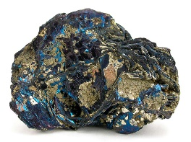 |  | Fire și conectori
Cupru | 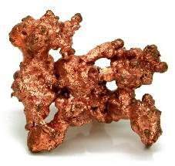 |  | Carcasa modulelor si exteriorul telefonului
Aur |  |  | Baterie
Litiu | 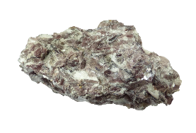 |  | Motor de vibrații în modulul inferior
Neodim | 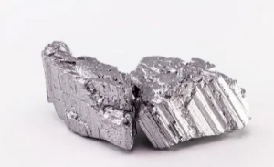 |  | Magneți în modulul difuzorului și modulul inferior
Plastic | 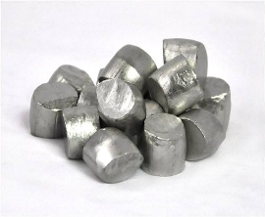   |  | Plăci de circuite
Staniu
Tungsten | 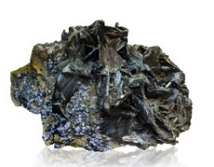

Material 3 – Minerale și substanțe din telefoanele mobile – Fișă de soluții

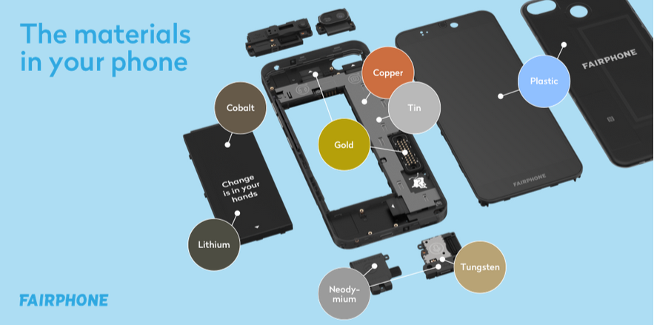

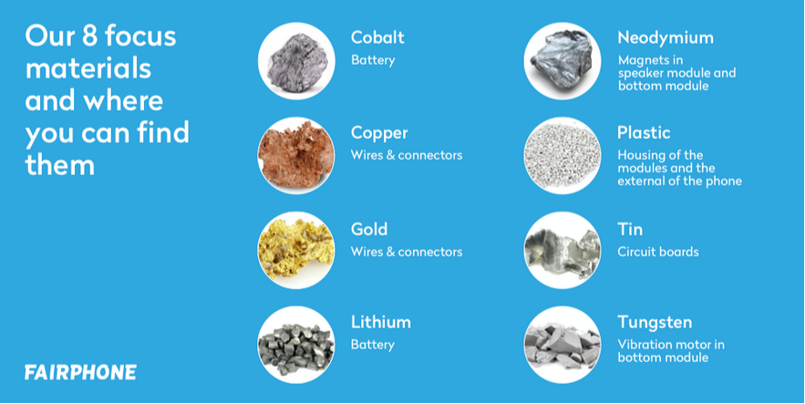
Pic Nr. 6+7 – Captură de ecran
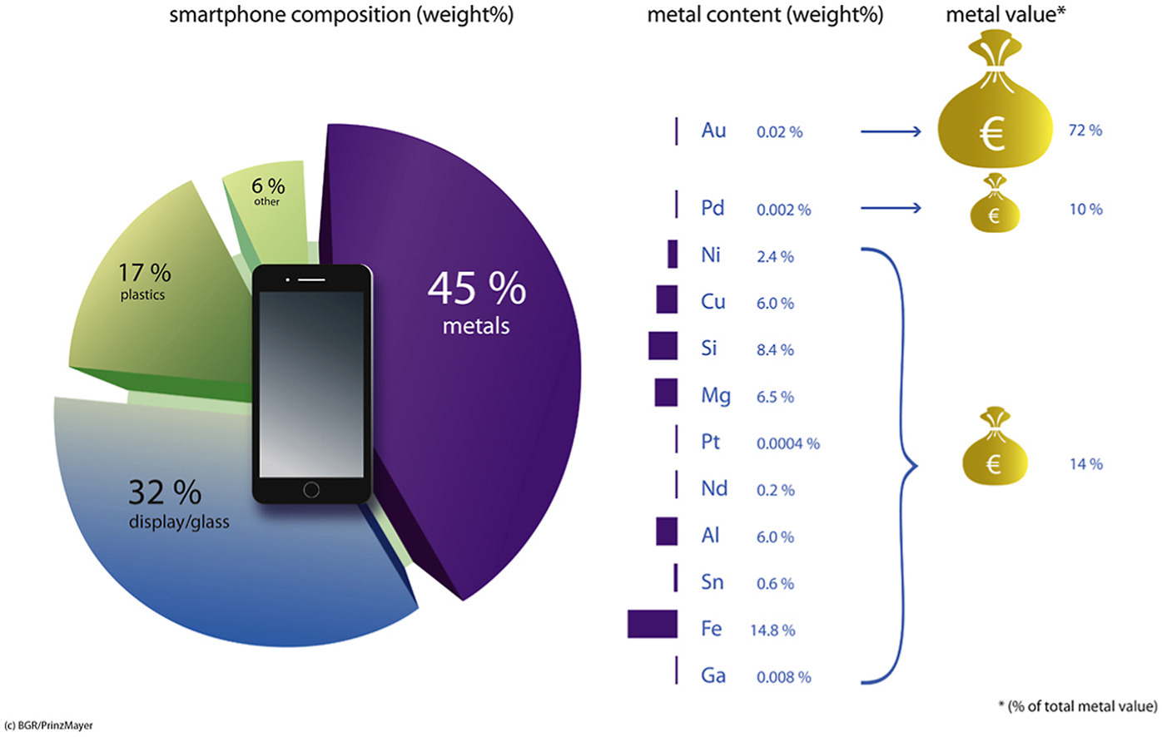

Imaginea 8 – Compoziția materialului în telefoanele mobile (11/2020)

Material 4 – Minerale de conflict – Transcriere video
Transcriere din: Conflict Minerals 101
https://www.youtube.com/watch?v=6aJxfEkSiPg

Fără Congo, s-ar putea să nu vizionezi acest videoclip.
De ce?
Există patru minerale folosite pentru a alimenta toate dispozitivele noastre, laptopuri, telefoane mobile, camere.
• Tungstenul vă face telefonul să vibreze.
• Tantalul stochează energie electrică pentru bateria sa.
• Aurul îi acoperă firele.
• Staniul lipește placa de circuit pentru a ține totul împreună.
Dar nu sunt doar gadgeturi. Aceste minerale sunt în orice, de la bijuterii și ochelari de vedere la mașini, avioane și echipamente medicale.
De asemenea, au contribuit la alimentarea celui mai mortal război de la al Doilea Război Mondial. Le numim minerale de conflict.
Furtul și vânzarea lor a oferit fonduri cheie grupărilor armate care comit violențe în masă în Congo, jefuiesc și distrug comunități, răpesc copii ca soldați și sclavi și folosesc violul ca armă de război. De zeci de ani, milițiile și armata congoleză au profitat de pe urma acestor minerale de conflict.
Dar controlul activiștilor, investitorilor, studenților, celebrităților și societății civile congoleze a început să schimbe valul. În urmă cu un deceniu, activiștii au început să facă presiuni pe companiile de electronice de larg consum pentru a-și examina lanțurile de aprovizionare.
În 2010, Statele Unite au adoptat Dodd-Frank 1502, o lege care cere companiilor să raporteze public cu privire la sursele lor minerale. Înainte de a intra în vigoare, experții ONU au raportat că aproape fiecare zăcământ minier din estul Congo era controlat de un grup militar.
Șase ani mai târziu, aproape 80% dintre minerii de staniu, wolfram și tantal chestionați din estul Congo-ului nu s-au confruntat cu amenințarea grupurilor armate. Și unele dintre aceleași companii care au spus cândva că este imposibil își aprovizionează acum minerale verificate fără conflicte din Congo.
Dar nu sa terminat.
Monitorizarea și raportarea lanțurilor de aprovizionare trebuie să continue, precum și presiunea asupra companiilor care încă nu pot verifica originea fără conflicte a mineralelor lor. Trebuie să sprijinim proiecte de creare și îmbunătățire a mijloacelor de trai în comunitățile miniere congoleze și de a pune capăt traficului de aur din conflict, care continuă să finanțeze grupuri armate.
(Min 1:54) - Bună, acesta este John Prendergast de la Enough Project. Companiile nu vor lua acești pași până nu vor auzi de la voi, consumatorii lor. Cere-le atenția. Cere ca ei să facă parte din soluție. Va dura 20 de secunde din timpul dvs. pentru a trimite o notă celor 20 dintre cele mai mari companii din lume pentru a le spune să aprovizioneze minerale fără conflicte din Congo în produsele lor. Și dacă vrei să faci mai mult, avem o mulțime de opțiuni. Vă rugăm să accesați enoughproject.org/demandthesupply.
Material 5 – Articol de ziar

Ce s-a întâmplat după sinuciderile Foxconn?
De Margaret Heffernan (CEO, vorbitor și scriitor),
7 august 2013 / MoneyWatch

MoneyWatch) În 2010, 18 angajați care făceau iPhone-uri și iPad-uri la fabrica Foxconn din China au încercat să se sinucidă. S-a vorbit mult despre asta în mass-media la acea vreme - deși puțini oameni au acordat atenție faptului că Foxconn , cea mai mare companie din sectorul privat din Taiwan , lucrează și pentru Microsoft, IBM, Samsung, Amazon, HP, Dell și Sony. Cu toate acestea, concentrându-se pe Apple, Steve Jobs a insistat că fabrica, cu piscine și cinematografe, a fost mult mai bună decât era necesar. Directorul de comunicații Foxconn, Liu Kun, a susținut că, cu mai mult de un milion de angajați numai în China, rata „auto-uciderii” nu era departe de media relativ ridicată a Chinei. Toată lumea s-a angajat să facă mai bine și povestea a dispărut.
Ei bine, nu chiar departe. O echipă de cercetători curajoși, studenți și cercetători împotriva comportamentului greșit corporativ (SACOM), a urmărit povestea. Lucrând ca o echipă pentru a se proteja pe ei înșiși și pe cei intervievați, Jenny Chan și colegii ei au intervievat-o pe Tian Yu, o fată de 17 ani care a încercat să se sinucidă după prima ei lună la Foxconn . Ea a supraviețuit, dar a suferit multiple fracturi de coloană și șold și a rămas paralizată de la brâu în jos. Povestea ei, publicată acum în jurnalul academic New Technology, Work and Employment, aruncă o lumină extraordinară asupra procesului care ne hrănește noi gadgeturi în fiecare zi.
Yu a stat la coadă o dimineață întreagă pentru a aplica pentru job, completând cererea de angajare, făcându-i un test de sânge și scanând amprentele. Ea a primit un număr de personal și un manual al angajatului plin de încurajare motivațională: „Grăbește-te spre cele mai frumoase vise ale tale, urmărește o viață magnifică. La Foxconn, îți poți extinde cunoștințele și acumula experiență. Visele tale se extind de aici până mâine”. La orientare, ei și colegilor săi noi angajați li s-au spus povești despre antreprenorii Bill Gates și Steve Jobs ca inspirație pentru noile lor cariere.
A întârziat la serviciu în prima zi pentru că site-ul este atât de vast și de confuz încât s-a pierdut. „Directorul fabricii arată că există zece zone enumerate de la A la H, J și L și sunt subdivizate în continuare în A1, A2, A3, L6, L7, J20 și așa mai departe. Este nevoie de aproape o oră pentru a merge de la poarta principală de sud până la poarta principală de nord și încă o oră pentru a merge de la vest la est, nu știam ce anume știam că fiecare clădire nu știam despre poarta de est. care putea fi văzut scris peste tot, cum ar fi FIH [Foxconn International Holdings] și JIT [just-in-time] Hub”.
Treaba lui Yu era să inspecteze ecranele pentru a se asigura că nu erau zgâriate. S-a trezit la 6:30 dimineața, a participat la o întâlnire neplătită la 7:20 și a început lucrul 20 de minute mai târziu. Prânzul era la 11 dimineața și de obicei sări peste cina până la serviciu până la 19:40 -- o zi de 12 ore. Tehnicienii din departamentul de inginerie realizează fiecare sarcină și, dacă lucrătorii pot îndeplini cotele, țintele sunt mărite. Oricine nu își poate îndeplini cota orară nu are voie să se odihnească. Conversația în atelier a fost interzisă.
Citate de la CEO-ul Foxconn, Terry Gou, împodobesc pereții: „Creștere, numele tău este suferință” și „Execuția este integrarea vitezei, acurateței și preciziei”. Apoi a fost: „Atinge obiectivele sau soarele nu va mai străluci”.
Pentru a atinge obiectivele, Yu a trebuit să adopte o anumită postură, scaunul ei trebuia să rămână în linii galbene și negre; fiecare mișcare a fost studiată, raționalizată și standardizată pentru o eficiență maximă. Deși Yu nu a făcut greșeli, ea i-a văzut pe alții pedepsiți, fiind forțați să stea în atenție ore în șir sau să suporte o umilire publică de citire a declarațiilor de autocritică.
Dormit într-un cămin al companiei, Yu nu și-a făcut prieteni, deoarece schimburile ei erau mereu schimbate, ceea ce făcea dificilă dezvoltarea relațiilor personale. Colegele ei de cameră erau, de asemenea, din diferite părți ale Chinei, așa că au existat bariere lingvistice semnificative. Acestea ar fi putut fi depășite cu timpul -- cu excepția faptului că nu era timp. Fabrica era, a spus ea, „un loc imens de străini”.
La sfârșitul primei luni, Yu nu a primit niciun salariu din cauza unei erori administrative pe care nimeni nu a ajutat-o să o rezolve. A trebuit să ia un autobuz către o altă fabrică de 130.000 de oameni, unde a trebuit să încerce să găsească pe cineva care să-și găsească cartea de salariu. Nimeni nu ar ajuta-o. Telefonul mobil la mâna a doua pe care i-l dăduse tatăl ei când plecase de acasă s-a stricat și nu mai avea bani. Fără prieteni, fără comunicare și fără bani, ea a sărit de la fereastra căminului ei.
Din cauza rănilor sale, Yu nu mai poate fi un lucrător migrant. Deși până la urmă s-a întors la familia ei la țară, nici ea nu poate fi muncitoare la fermă. A reușit să învețe să se spele pe dinți, să se îmbrace și să stea în picioare și a început să țese papuci pentru a câștiga puțin venit.
Răspunsul lui Foxconn a fost, în mod fundamental, de a da vina pe muncitori. CEO-ul Gou insistă că, dacă ar conduce fabrica din patria sa, Taiwan, nu ar fi tras la răspundere pentru sinucideri; numai în China este obligat să suporte această povară. Acum, noii angajați trebuie să semneze un angajament anti-sinucidere, promițând că, dacă se sinucid, compania nu va fi acuzată sau urmărită pentru despăgubiri „astfel încât reputația companiei să nu fie distrusă și funcționarea acesteia să rămână stabilă”. Abia după un strigăt, compania a retras documentul.

În schimb, a pus plase de siguranță.
Sindicatele au funcționat în Foxconn din 2006, dar sunt mai mult simbolice decât reale. Șef de legătură cu sindicatul este asistentul personal special al CEO-ului, care a spus că „Sinuciderea este o prostie, iresponsabilă și lipsită de sens”. Salariile au crescut cu 9%, dar cotele au crescut cu 25%. Un muncitor care produce 5.120 de carcase de telefon pe zi trebuie acum să facă 6.400 pe zi. Linia telefonică de asistență a companiei nu este de încredere. Tinerii muncitori care speraseră că ar putea să muncească din greu, să economisească și să plece pentru a-și începe propriile afaceri, în mare parte eșuează. Visele lor de avansare profesională fac loc epuizării.
Sociologii chinezi au avertizat că sinuciderile ar trebui privite ca strigăte puternice de ajutor din partea populației de muncitori migranți. Savanții taiwanezi au cerut încetarea disciplinei militare în fabrici. Foxconn a răspuns angajamentul de a crește productivitatea și de a înlocui unele locuri de muncă cu roboți.
Problema aici nu este lipsa de fonduri. Apple este a doua cea mai profitabilă companie din Global Fortune 500. Samsung ocupă locul 12, Microsoft pe locul 17. Comercializează ca Hon Hai Precision Industry, Foxconn ocupă locul 40 în Global Fortune 500, cu profituri de 3,2 miliarde de dolari în 2013. Este clar cine primește partea leului din această relație.
Potrivit altor cercetări realizate de Chan, „marjele operaționale ale Foxconn au scăzut constant în ultimii șase ani, de la 3,7% în primul trimestru din 2007 la doar 1,5% în al treilea trimestru din 2012, chiar dacă veniturile totale au crescut în aceeași perioadă odată cu extinderea comenzilor. niveluri de 18,7% în 2007”.
Nu trebuie să fii economist pentru a aprecia că aceasta este în mod fundamental o redistribuire a bogăției, de la productivitatea lucrătorilor Foxconn la acționari. Asta înseamnă că angajații Foxconn nu fac doar telefoanele noastre; ne finanțează și portofoliile.
Sursa: https://www.cbsnews.com/news/what-happened-after-the-foxconn-suicides/ © 2013 CBS Interactive Inc. Toate drepturile rezervate.

Material 6 – Condiții decente de muncă
Sarcină: Vă rugăm să găsiți cel puțin cinci drepturi pe care le aveți la locul de muncă în Europa și să le scrieți în ecranele de mai jos.

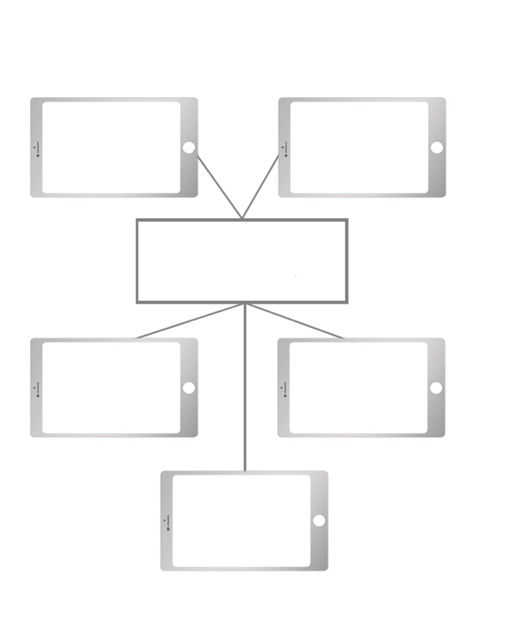
DREPTURILE LUCRĂTORILOR
Material 7 – 5 R pentru oameni și planetă

Pasul 1: Refuzați – Spuneți politicos nu articolelor (de exemplu, pungi de plastic). Poate fi nevoie de ceva practică, dar acesta este cel mai eficient mod de a minimiza risipa. Refuzați să vă îndrăgostiți de marketingul marilor companii de telefonie care doresc să vă vândă, practic, vechiul telefon cu puține funcții noi la un preț ridicat. Întrebați-vă dacă aveți cu adevărat nevoie de acest telefon următor, chiar dacă al dvs. este încă foarte nou și are toate funcțiile de care aveți nevoie. Refuzați să vă comparați cu ceilalți pe baza lucrurilor materiale.
Pasul 2: Reduceți – Reduceți ceea ce cumpărați (în special articolele ambalate în multe ambalaje). Cu electronice înseamnă că folosiți mai puțin telefonul oprindu-l atunci când nu îl utilizați, dar evitați și aplicațiile și actualizările inutile. Totul are nevoie de resurse!
- Cu acești doi pași, ajuți cel mai mult planeta și lucrătorii: înseamnă că pur și simplu nu este nevoie de o nouă extracție.
Pasul 3: Reutilizați – Dă-ți telefonul vechi altcuiva care îl poate folosi, cum ar fi un membru al familiei sau unui prieten. În loc să aruncați un telefon stricat, încercați să-l reparați. Puteți înlocui un ecran crăpat, o baterie descărcată sau alte piese defecte (cel puțin la unele telefoane!). Multe companii oferă piese de schimb și ghiduri pentru a vă ajuta să vă reparați telefonul singur sau printr-un profesionist.
- Prin reparații, nu doar economisiți bani, ci și reduceți cererea de noi resurse și minimizați deșeurile electronice. Este un pas important care contribuie la o utilizare mai durabilă a tehnologiei noastre.
Pasul 4: Reutilizați – Este cunoscut și sub denumirea de „upcycling”. S-ar putea să fii surprins să afli câte produse servesc mai mult de un scop. Transformă-ți vechiul telefon într-un player muzical, o cameră de securitate sau o telecomandă pentru alte dispozitive.
Pasul 5 – Reciclați – Când telefonul nu mai funcționează, duceți-l la un centru de reciclare unde poate fi defectat și folosit pentru a face telefoane noi sau alte produse. Doar nu-l aruncați niciodată în coșul de gunoi obișnuit și, de asemenea, nu îl puneți într-un „sertar ascuns” unde stă mulți ani. Există materiale foarte prețioase în interior, așa cum știți acum!

Material 8 – 5 R pentru oameni și planetă – Fișă de lucru

Reciclează

Reutilizați

Reutilizați

Reduce

Refuza

Anexă – Analiza jocului:

[în final ar trebui să fie toată analiza – din Raportul de analiză a jocului de la UDC – inclusă acolo cu 10 puncte]

de la: https://www.molleindustria.org/flash/index.html?file=/swf/phone_story_web.swf . Ultima deschidere pe 12.11.24
În Austria avem așa-numita „Ö3-goodie bag” – un proiect al unui post de radio popular cu oficiile poștale – care colectează telefoane vechi din fiecare gospodărie printr-o pungă de hârtie pe care o poți pune în orice cutie poștală și va fi livrată gratuit la o stație de reciclare certificată.
de la https://www.fairphone.com/en/2021/01/17/fair-materials/ . Ultima deschidere 11.12.24
Sursa: https://ars.els-cdn.com/content/image/1-s2.0-S0301420720301392-fx1_lrg.jpg , 11.11.2024

